تعريف المكثف :-


هو عبارة عن لوحين متوازيين من المعدن ( مادة موصلة ) بينهما مادة عازلة و متساوين فى المساحة وعليهما شحنتين متساويتين فى المقدار ومختلفين فى الإشارة
2
1
3
A
B

ويعرف اسم المكثف حسب نوع الوسط العازل
سلوك المكثف مع التيار المستمر :

أولا :- عملية الشحن
1- يوصل المفتاح S بالوضع ( 1 ) يتصل المكثف مع البطارية ( V )
فيتم توصيل اللوح B مع القطب الموجب للبطارية فيتم جذب الشحنات
3
1
2
السالبة منه فيتكون عليه شحنة موجبة و بالمثل يتم توصيل اللوح A مع
القطب السالب للبطارية فيتم انتقال الإلكترونات الى اللوح A
فتصبح شحنة اللوح A سالبة وينحرف مؤشر الجلفانومتر ناحية اليمين مثلا
وتستمر هذه العملية الى أن يتساوى جهد البطارية ( V ) مع جهد المكثف ( Vc )

ثانيا :- عملية تخزين الشحنة الكهربية
عند وضع المفتاح على الوضع 2 لا يمر تيار خلال الجلفانوميتر دلالة على تخزين الشحنة الكهربية

عملية التفريغ 1- يتم توصيل المفتاح S بالوضع 3 فيقوم المكثف بتفريغ شحنته فى المقاومة R
حيث يعادل اللوح B الشحنات الموجودة فى اللوح A تستمر هذه العملية الى أن يصل جهد المكثف الى الصفر .
2- ينحرف مؤشر الجلفانومتر ناحية اليسار

1- التيار فى عملية الشحن عكس التيار فى عملية التفريغ 2- المكثف لا يمرر التيار المستمر بسبب وجود المادة العازلة

وحدة قياس السعة هى ( الفاراد F ) الوحدات العملية لقياس السعة ميكرو فاراد نانو فاراد بيكو فاراد
سعة المكثف ( هى مدى قابلية المكثف لتخزين شحنة كهربية )
C سعة المكثف & A مساحة سطح الألواح
d المسافة بين الألواحn & عدد الألواح

مقاومة التسريب
Q = C x V C = q/v
V = q / c
Q

C
V
العلاقة بين كمية الكهرباء وفرق الجهد و سعة المكثف
حيث Q هى شحنة المكثف وتقاس بالكولوم & C سعة المكثف & V فرق الجهد

العوامل التى يتوقف عليها سعة مكثف :-
1- مساحة سطح الألواح و تتناسب طرديا مع السعة 2- المسافة بين الألواح و تتناسب عكسيا مع السعة 3- تتوقف السعة على نوع المادة العازلة

ε A ( n – 1 )
C =
d

العـلاقة التى تربطهما هى

مقاومة التسريب :-
هى مقاومة المادة العازلة و التى يتسرب خلالها جزء من الشحنة المخزونة C

داخل المكثف حيث أنها لا تكون عازلة عزلا تاما

أنواع المكثفات
ثابتة نصف متغيرة مكثفات متغيرة
ميكا صينى الورقى الكميائى
ضبط السلك - ضبط الهواء ضبط الميكا - ضبط السيراميك

المكثفات الثابتة :- المكثف الورقى : يتركب من ورقتي قصدير بينهما طبقات قليلة من الورق المشبع بالزيت ويلف على شكل اسطواني والورق المستعمل يجب أن يتحمل جهد عالي ويوصل لوحي القصدير بطرفين من سلك نحاس ثم يوضع داخل غلاف بلاستيك لمنع الرطوبة عنة .
الاستعمال :- يستعمل في أجهزة الراديو والمكبرات لنقل الموجات الصوتية .
المكثف الكميائى : يتركب من شريطين من القصدير بينهما طبقة من الورق مشبعة بحامض مخفف وعلى احد الشريطين غشاء من اكسيد الألمنيوم أما الآخر فمجهز بطريقة لا تسمح بأكسدته .
الاستعمال :- كمكثف تنعيم فى دوائر التوحيد .
المميزات :- سعة كبيرة مع صغر حجمة – رخيص الثمن .
العيوب :- عدم امكان استعمالة مع التيار المتغير العادى .
المكثفات المتغيرة
التركيب : من مجموعتين من الألواح النصف دائرية أحدهما ثابت والآخر متحرك ويدور داخل الأولى
وتتحرك بواسطة محور دوران واحد وبتحريك الألواح القابلة للحركة فإن ألواحها تتداخل بين ألواح
المجموعة الثابتة بدون أن تلامسها مع وجود المادة العازلة سواء الهواء أو الميكا وكلما تداخلت الألواح
المتحركة بين الالواح الثابتة زادت سعة المكثف حتى نهاية السعة وبالعكس

استعمال المكثفات المتغيرة يستعمل هذا النوع من المكثفات فى دوائر الرنين فى أجهزة الاستقبال لاختيار المحطة المراد استقبالها
المكثفات النصف متغيرة (الضبط)
وتضبط هذه المكثفات مرة واحدة ثم تثبت بالشمع بعد ذلك ومكثفات الضبط تتميز بنوع العازل فيها

الاستعمال :- تستعمل لضبط دوائر التنغيم المختلفة

أنواع مكثفات الضبط
1- مكثف ضبط الهواء 2 - مكثف ضبط السيراميك 3 - مكثف ضبط السلك 4 - مكثف ضبط الميكا

المواصفات الفنية للمكثف :-
- القيمة الاسمية لسعة المكثف 2- نوع المكثف ( متغير – ثابت ) 3- نوع المادة العازلة 4- أقصى جهد يتحمله المكثف

علل لما يأتى :-
1- المكثف لايمرر التيار المستمر 2- سميت مقاومة التسريب بهذا الاسم
2- عرف المكثف ؟ ثم أشرح مع الرسم سلوك المكثف مع التيار المستمر مع الرسم ؟
3- عرف سعة المكثف ؟ و أذكر العوامل التى يتوقف عليها سعة المكثف ؟ مع ذكر علاقة تربطهما ؟
4- أذكر أنواع المكثفات مع رسم رمز كل نوع ؟

طرق توصيل المكثفات :- C1 C2 C3

أولا : طريقة التوصيل على التوالى :-
الخواص :-
V1 V2 V3

1- فرق الجهد يتجزأ على كل مكثف حسب سعتة .
2- الشحنة الكهربية ثابتة على كل مكثف وتساوى الشحنة الكلية .
3- 1 /C t = 1 / C1 + 1 / C2 + 1 / C3 ……………..
مثال :- اوجد السعة الكلية ، الشحنة الكلية . 2 6 8
الحل :- 1 / Ct = 1 / C1 + 1 / C2 + 1 / C3
1 / Ct = 1 / 2 + 1 / 6 + 1 / 8 = 12 + 4 +3 / 24 = 19 / 24
Ct = 24 / 19 Mf
Qt = Vt * Ct = 20 * 24 / 9

ثانيا : التوصيل على التوازى :- 20V
الخواص :-
1- فرق الجهد ثابت على كل مكثف 2- الشحنة تتجزاء حسب سعة كل مكثف 30
Ct = C1 + C2 + C3 10
مثال :- اوجد السعة الكلية للمكثف .
الحل :- 5
Ct = C1 + C2 + C3
Ct = 5 + 10 + 30
Ct = 45 Uf

ثالثا : التوصيل على التضاعف :- Vt
يجمع بين خواص التوالي والتوازى .
مثال :- أوجدي 2
السعة الكلية - الشحنة الكلية – الشحنة على كل مكثف . 4
الحل :- Ct = C1 +C2 = 2 + 2 = 4 Uf 2
1 / Ct = 1 / C1 + 1 /C2 = 1 / 4 + 1 / 4
1 / Ct = 2 / 4
Ct = 4 / 2 = 2 Uf V 50

Qt = Vt * Ct = 2 * 50 = 100 UQ
V2 = Q t / Ct = 100 / 4 = 25 V
Q = C1 * V2 = 2 * 25 = 50 UQ
Q = C2 * V2 = 2 * 25 = 50 UQ
واجب ص 24 رقم 17 – 18 – 1 - 9
س 1 ) إذا كانت الشحنة الخارجة من منبع جهد 100 V هى 500 ميكرو كولوم عندما كان المنبع متصلا بمكثفين على التوازى سعة احدهما 2 UF فما هى سعة الاخر ؟
الحل :-
س 2 ) مكثفان وصلا على التوالى سعة احدهم 5 UF احسب سعة الاخر إذا علمت انة عندما وصلا بمنبع ضغطة 100 V شحن بشحنة قدرها 200 ميكرو كولوم ؟
الحل :-

الملف : هو عبارة عن سلك من النحاس المعزول بالورنيش ذو مقاومة صغيرة وملفوف إما على اسطوانة من البكاليت أو حول قلب من شرائح الحديد أو قد يكون القلب من برادة الحديد أو الفريت

خواص الملف

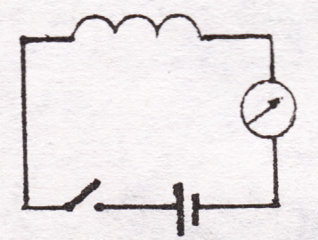
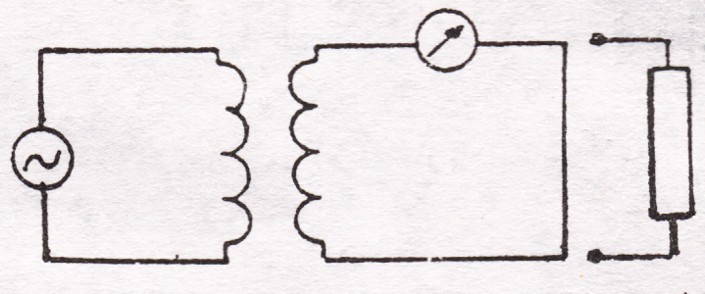
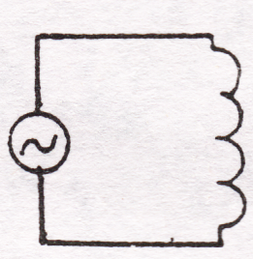
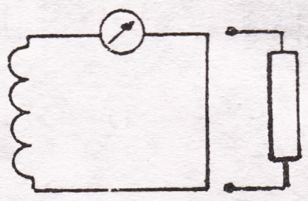

أولا : فى حالة التيار المستمر
1- إذا مر تيار مستمر فى ملف فإن مجالا مغناطيسيا يتكون

على طرفيه ويصبح له قطبين أحدهما شماليا والآخر جنوبيا
2- إذا قرب ملف من ملف آخر تقطع لفاته خطوط القوى المغناطيسية لهذا الملف
3- لا يتحرك مؤشر ( الجلفانومتر ) إذا كان الملفين ثابتين والتيار المار فى الملف
الأول مستمر باستثناء لحظتي الفتح والقفل

ثانيا : فى حالة التيار المتغير

تيار متغير مار فى ملف
إذا كان التيار المار متغيراً فإنه
أ- يتولد مجالا مغناطيسيا يكون متغيراً يقطع لفات الملف نفسه
فيتولد فيه ق . د . ك عكسية نتيجة الحث الذاتي
عند تقريب ملف من ملف يمر به تيار متغير
أ- يتولد ق . ء .ك فى الملف الثاني ويمر به تيار كهربي إذا كانت الدائرة مغلقة بحمل
ب - يقال أن الملفين بينهما تأثير متبادل أو حث متبادل
ج - يقال عن الملف الأول أنه الملف الابتدائي والثاني الملف الثانوي وهذه نظرية عمل المحولات

العوامل التى يتوقف عليها حث الملف
1- أبعاد الملف 2- عدد الملفات 3- الخواص المغناطيسية للقلب

الهنرى : هو وحدة قياس الحث إذا كان وحدة قياس التيار الأمبير 1 أمبير وتوجد وحدتان
عمليتان الحث
1- مللى هنرى = 001, هنرى ميكروهنرى = 1×10
1- ملفات الترددات المنخفضة 2- ملفات الترددات العالية

أنواع الملفات أولا : ملفات الترددات العالية
ملفات الترددات العالية لها قلب هوائى أو برادة الفيريت وإطار مشكل الملف وهو الدعامة التى يلف عليها الملف
الاستعمال : تستعمل كملفات تنغيم فى دوائر المذبذبات والمرشحات
ثانيا : ملفات الترددات المنخفضة ملفات الترددات المنخفضة لها قلب حديدي لتقليل الفقد فى القدرة
الاستخدام :تستخدم ملفات الترددات المنخفضة فى دوائر التنعيم مع دوائر التوحيد وفى مكبرات التردد الصوتي

أسئلة :- عرف الملف ؟ وأذكر خواصه مع التيار المستمر و المتغير مع الرسم ؟
2- أذكر العوامل التى تؤثر على حث الملف ؟ وأذكر انواع الملفات مع ذكر أستخام كل نوع

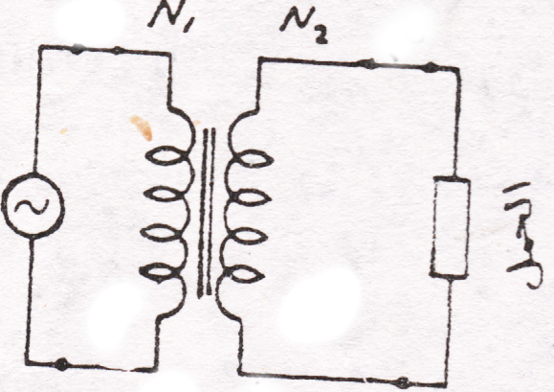
المحول : عبارة عن أداة الغرض منه تحويل ق. ء . ك متغيرة ( مترددة ) كبيرة الى ق. ء. ك صغيرة وبالعكس
تركيب المحول : i2 i1
يتركب المحول من ملفين بينهما ارتباط مغناطيسي ويسمى الملف المتصل V2 V1
بالمنبع بالملف الابتدائي والملف المتصل بالحمل بالملف الثانوي ويلاحظ أن

الملفين ملفوفين على قلب من شرائح الحديد
نظرية عمل المحول :
عند مرور تيار متغير فى الملف الأبتدائى يتولد فيه مجال مغناطيسي متغير يقطع لفات الملف الثانوي فيتولد فيه ق . د . ك مستحثة نتيجة الحث المتبادل بين الملفين تؤدى إلى مرور تيار في الملف الثانوي عند وجود حمل
العوامل التى يتوقف عليها ق.د.ك المستنتجة : 1- التردد ضغط المنبع 2- عدد خطوط القوى المغناطيسية
3- عدد لفات الملف
مفاقيد المحول: يوجد فى المحول نوعان من الفقد
أ- ففد حديدي : وهو فقد التيارات الإعصارية وفقد التخلف المغناطيسي من المغنطيسية المتخلفة
ب- فقد مغناطيسي (نحاسي ) وهو ناتج عن الأثر القشرى وعن مقاومة الملف الأومية
جودة المحول : فى المحول الجيد التصميم لاتسبب المفاقيد السابقة استهلاكا كبيراً للطاقة وتكون جودة المحول كنسبة مئوية
= (قدرة الثانوى ÷ قدرة الأبتدائى ) × 100
# علاقة تربط بين الجهد و التيار و عدد اللفات و المقاومة هى N2 / N1 = V2 / V1 = i1 / i2 = R2 / R1

فى محول الرفع يكون N2 اكبر من N1 & فى محول الخفض يكون N2 اصغر من N1

أولا محولات القدرة ( ذات قلب حديدى ) ( تردد منخفض ) تستعمل لرفع أو خفض جهد
ثانيا : محولات التردد الصوتي ( السمعي )( ذات قلب حديدي ) ( تردد منخفض )
نسبة التحويل :- هى النسبة بين عدد لفات الملف الثانوي إلى عدد لفات الملف الأبتدائى

تستعمل المحولات فى دوائر التردد السمعي ( المنخفض ) للربط بين الترانزستور

ثالثا : محولات التردد المتوسط ( ذات قلب فريت ) ( تردد متوسط )
ويتم ربط مكبرات التردد المتوسط بمحولات التردد المتوسط ذات التردد الثابت لربط دائرة الدخل بدائرة الخرج

رابعا : محولات تردد عالي ( ذات قلب هواء ) ( تردد عالي )

تستعمل محولات التردد العالي للربط بين الدوائر

خامسا : محولات أخرى توجد مجموعة أخرى من المحولات مثل
1- محولات بنسبة تحويل 1:1 تستعمل لفصل الدوائر الكهربية عن بعضها بدون تغير في الجهد

2- محول نفسى ذو ملف واحد فقط له نقطة تفرع لنسب جهد ثابتة أو متغيرة
3- محولات تعطى جهد خرج ثابت تتغلب على المتغيرات الحادثة لجهد الخط وتسمى مثبتات الجهد
3- عرف المحول ؟ و أذكر أنواعه من حيث نوع القلب – التردد ؟
4- أشرح مع الرسم تركيب و نظرية عمل المحول ؟ و ما هى مفاقيد المحولات ؟
5- أذكر علاقة تربط بين الجهد و التيار و عدد اللفات و المقاومة فى المحول ؟

